4174 ACHETER UNE GLACE

- hejsan
- hejsan, vad önskas?
- jag skulle vilja ha en glass, tack
- javisst, vilken smak?
- vad finns det?
- det finns citron, apelsin, vanilj och choklad
- inget mer? (rien d'autre?)
- jo, det finns jordgubbe, persika, äpple, päron, körsbär, hallon och plommon
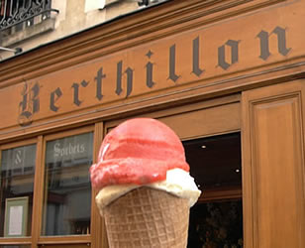
- jag tar en vaniljglass tack
- javisst och ni?
- jag skulle vilja ha en jordgubbsglass tack
- javisst varsågod
- vad kostar det?
- det kostar 2,72 euro för en glass
- ok, här är 5, 44 euro
- tack så mycket
- tack och hej då
- hej då och ha en bra dag!
- tack det samma!
LA FORME + LE MASCULIN ET LE FÉMININ 1
 | chemise | f | en skorta |  |  | plat | m | en maträtt
 | pantalon | m | en byxa |  |  | cravate | f | en slips
 | pull | m | en tröja |  |  | loup | m | en varg
 | chaussure | f | en sko |  |  | rue | f | en gata
 | bonnet | m | en mössa |  |  | parfum | m | en smak
 | casquette | f | en keps |  |  | glace | f | en glass

LA FORME + LE MASCULIN ET LE FÉMININ 2
 | chemise | f | skjortan |  |  | plat | m | maträtten
 | pantalon | m | byxan |  |  | cravate | f | slipsen
 | pull | m | tröjan |  |  | loup | m | vargen
 | chaussure | f | skon |  |  | rue | f | gatan
 | bonnet | m | mössan |  |  | parfum | m | smaken
 | casquette | f | kepsen |  |  | glace | f | glassen

LA FORME + LE MASCULIN ET LE FÉMININ 3
 | soir | m | kvällen |  |  | cheval | m | en häst
 | surprise | f | en överraskning |  |  | musique | f | musiken
 | fille | f | flickan |  |  | devoir | m | en läxa
 | copain | m | kompisen |  |  | vache | f | kon
 | montre | f | en klocka |  |  | oie | f | en gås
 | chaussure | f | skon |  |  | cochon | m | en gris

